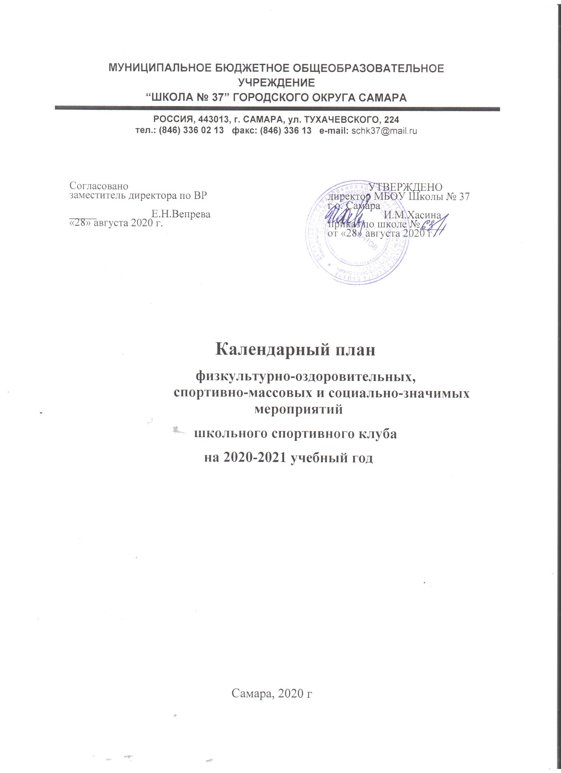

№ |  | МЕРОПРИЯТИЯ | Дата | Ответственн
 |  |  | проведения | ые за
 |  |  |  | выполнение
1. | Физкультурно-оздоровительные мероприятия в
 | режиме учебного дня: |  | До начала | Администрац
 | • | Обсудить на педагогическом совете порядок
 |  |  | учебного | ия школы
 |  | проведения физкультминуток, подвижных игр на
 |  |  | года
 |  | переменах, гимнастики перед занятиями.
 | • Провести беседы в классах о режиме дня |  | До15 | Классные
 |  | школьника, о порядке проведения гимнастики,
 |  |  | сентября
 |  | подвижных игр на переменах и физкультминуток. |  | руководители
 | • | Проводить подвижные игры и занятия | Ежедневно | Физорги
 |  | физическими упражнениями на больших
 |  |  | Ежедневно | классов
 |  | переменах.
 | • | Проводить физкультминутки на | В течение | Учителя-
 |  | общеобразовательных уроках.
 |  |  | года | предметники
 | • | Проведение бесед с учителями начальных классов
 |  | по вопросам организации оздоровительных
 |  | мероприятий в режиме учебного дня и
 |  | проведению «Часа здоровья»;
2 | Спортивная работа в классах и секциях:
 | • В классах назначить физоргов ответственных за |  | До 1 | Классные
 |  | проведение подвижных игр на больших
 |  |  | сентября | руководители
 |  | переменах и организующих команды для участия
 |  | в соревнованиях. | До 15 | Учитель
 | • | Составить расписание занятий секций,
 |  |  | сентября | физкультуры
 |  | тренировок команд.
 | • | Организация секций.
 | • Подготовка команд классов по видам спорта, |  | Еженедельн | Учителя
 |  | включенным во внутришкольную спартакиаду.
 |  |  | о
 | • | Организация «часов здоровья».
 | • | Классные часы «здоровый образ жизни». | В течение
 | • | Проветривание классных помещений | года
 |  |  | Ежедневно

3. | Внеурочная работа в школе:
 | • Футбольные и мини футбольные соревнования
 | • Осенний и весенний кросс
 | • | Олимпиада по физкультуре | В течение | Учителя
 | • | Баскетбольные соревнования | года | физкультуры,
 | • | «Веселые старты» среди начальных классов |  | преподавател
 | • | Лыжный кросс |  | ь ОБЖ
 | • | Лыжные эстафета |  | ШСК
 | • | Турнир по волейболу
 | • | Военно-патриотическая игра «Зарница»
 | • | Легкоатлетические соревнования
 | • | День здоровья
 | • | Президентские состязания
 | • Туристический поход в лес
 | • Соревнования внутри классов и спортивной
 |  | секции
 | • Военно-спортивная эстафета к 23 февраля
 |  | «Сильные, смелые, ловкие»
4. | Участие в районных соревнованиях |  | В течение | Учитель
 | • | Спортивные игры (волейбол, баскетбол, ) | года(согласн | физкультуры,
 | • | для 5-11классов (сентябрь-май). | о плану | преподавател
 | • | Осенний и весенний кроссы (сентябрь - май). | спортивных | ь ОБЖ
 | • | Соревнования по мини-футболу (в течение года.) | мероприяти | ШСК
 | • | Спартакиада школьников (май). | й в районе).
 | • | Легкоатлетическое многоборье (сентябрь - май).
 | • | Президентские состязания (май)
 | • | Спортивный праздник «Зарница» (июнь).
 | • | Олимпиады по физкультуре (ноябрь)
5. | Занятия физическими упражнениями |  | ежедневно
 | • | Спортивный час.
 | • физкультминутки во время урока
6. | Агитация и пропаганда здорового образа жизни:
 | • Конкурсы рисунков, учащихся 1-4 классов на |  | Декабрь | Классные
 |  | тему " Мы любим спорт"
 |  |  |  | руководители
 | • | Организация цикла бесед и лекций на классных
 |  | часах по темам: | В течение | Спортивный
 |  | «Утренняя гимнастика школьника», «Гигиена
 |  |  |  | актив школы
 |  | школьника», «Отказ от вредных привычек». | года.
 |  |  |  | ШСК,
 | • | Выпуск информационного листка спортивной
 |  |  |  | учитель
 |  | жизни в школе - «Спортивный калейдоскоп» в
 |  |  | Октябрь- | физкультуры
 |  | компьютерной обработке.
 |  |  | декабрь
 | • | Оформление стендов «Интересное в мире
 | • | спорта». | Каждый
 |  | Проведение спортивных вечеров (спортивное | месяц
 |  | воспитательное мероприятие).
7. | Организация работы по месту жительства |  |  | ШСК,
 |  |  |  | учитель

 | • Организация летнего оздоровительного лагеря |  | в течение | физкультуры
 | • Помощь в проведении соревнований. |  | года
8. | Работа с родителями учащихся и педагогическим
 | коллективом: |  |  | Классный
 | • Здоровье наших детей - в наших делах (итоги
 |  |  |  | руководитель
 |  | медосмотра, анализ состояния здоровья | Родительски
 |  | учащихся).
 |  |  | е собрания | Учитель
 | • | Тематические родительские собрания
 |  |  | В течение | физкультуры
 |  | лекции для родителей на темы: «Воспитание
 |  | правильной осанки у детей», | года | Классный
 |  | «Распорядок дня и двигательный режим | В течение | руководитель
 |  | школьника». | года | Учитель
 | • Консультации, беседы для родителей Проведение |  | В течение | физкультуры
 |  | совместных экскурсий, походов (в течение года). | года.
 | • Проведение спортивных мероприятий с участием
 |  | родителей (в течение года).
9. | Хозяйственные мероприятия:
 | • Текущий косметический ремонт спортзала. |  | Июнь, июль | Завхоз школы
 | • Слежение за правильным хранением
 | • | спортинвентаря. | В течение | Учитель
 |  | Текущий ремонт спортинвентаря, лыжных | года | физкультуры
 |  | принадлежностей. | Январь

